Imię, nazwisko oraz klasa……………………………………………………………….

Wydalanie
Wypełnij ćwiczenia .

- Dokończ zdanie. Zaznacz odpowiedź spośród podanych.
Funkcją układu wydalniczego nie jest
- usuwanie z organizmu mocznika i substancji trujących.
- usuwanie z organizmu niestrawionych resztek pokarmowych.
- usuwanie z organizmu nadmiaru wody i soli mineralnych.
- oczyszczanie krwi ze szkodliwych i zbędnych substancji.

- Na rysunku została przedstawiona budowa nefronu.
Podaj nazwę elementu oznaczonego na rysunku literą X oraz jego funkcję.
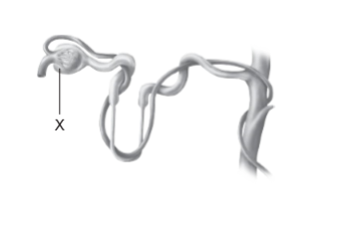

Nazwa: ______________________________________________________
Funkcja: _____________________________________________________________________________________________
- Podkreśl nazwę narządu układu wydalniczego, w którym zachodzi filtracja krwi.
pęcherz moczowy, nerka, moczowód, cewka moczowa
- Oceń, czy poniższe informacje dotyczące układu wydalniczego są zgodne z prawdą. Zaznacz literę P, jeśli informacja jest prawdziwa, albo literę F – jeśli jest fałszywa.

1. | Rdzeń nerki jest zbudowany głównie z kanalików nerkowych i cewek zbiorczych. | P | F
2. | W skład ciałka nerkowego wchodzi kłębuszek nerkowy i torebka kłębuszka. | P | F
3. | Kłębuszek nerkowy jest zbudowany z cewek zbiorczych, a jego funkcją jest odprowadzanie moczu. | P | F
4. | Mocz ostateczny zawiera większą ilość wody niż mocz pierwotny. | P

